CONCOURS ENSAM - ESTP - ARCHIMEDE
Épreuve de Physique PSI
Durée 3 h
Si , au cours de l'épreuve, un candidat repère ce qui lui semble être une erreur d'énoncé, d'une part il le signale au chef de salle, d'autre part il le signale sur sa copie et poursuit sa composition en indiquant les raisons des initiatives qu'il est amené à prendre.
L'usage de calculatrices est interdit.
Etude d'un lambdamètre
Le problème se décompose en trois parties corrélées entre elles : une théorie générale sur les interférences (première partie), l'interféromètre de Michelson (deuxième partie) et la conception d'un lambdamètre (troisième partie).
Remarques préliminaires importantes : il est rappelé aux candidat(e)s que
- les explications des phénomènes étudiés interviennent dans la notation au même titre que les développements analytiques et les applications numériques;
- tout au long de l'énoncé, les paragraphes en italique ont pour objet d'aider à la compréhension du problème ;
- tout résultat fourni dans l'énoncé peut être admis et utilisé par la suite, même s'il n'a pas été démontré par les candidat(e)s;
- le tracé de la fonction $sinc(x)$ est donné dans l'annexe en fin d'épreuve, ainsi que des formules trigonométriques utiles.
Les lambdamètres permettent de mesurer avec une excellente précision la longueur d'onde d'une source laser. Sans mettre en œuvre un lourd dispositif de spectroscopie, ils sont basés sur des principes d'interférométrie. Le principe du lambdamètre décrit dans ce problème est dérivé de l'interféromètre de Michelson.
La propagation de l'onde lumineuse s'effectue dans un milieu transparent, diélectrique, linéaire, homogène et isotrope (DLHI).
La vitesse de la lumière dans le vide est notée $c={3.10}^{8} m.s^{−1}$.
PREMIERE PARTIE INTERFERENCES
Les grandeurs harmoniques seront représentées en notation complexe.
Une source lumineuse ponctuelle située en $S$ émet, de manière pulsée, des trains d'ondes lumineuses supposées de même pulsation $ω$. Dans le modèle scalaire de la lumière, la fonction de l'onde monochromatique est caractérisée en un point $M$ et à l'instant $t$ par le signal Iumineux ou vibration Iumineuse: $s(M,t)=acos⁡[ωt−φ(M,t)]$, où a est l'amplitude supposée constante de l'onde et $φ(M,t)$ son retard de phase en $M$ et à l'instant $t$ par rapport au point de référence $S$.
Par convention, la grandeur complexe associée à la grandeur réelle $s(M,t)$ est le signal analytique : $\underline{s}(M,t)=aexp⁡[j(ωt−φ(M,t))]$, où $j$ est le nombre complexe pour lequel $j^{2}=−1$. Le complexe conjugué de $\underline{s}(M,t)$ est noté ${\underline{s}}^{∗}(M,t)$.
Le modèle des trains d'ondes suppose que la phase à la source $φ_{s}$ reste constante pendant des intervalles de temps de durée constante $τ_{c}$ entre lesquels elle change aléatoirement de valeur. L'onde émise durant cet intervalle de temps appelé temps de cohérence est nommée "train d'onde". Le train d'onde est ainsi limité dans le temps et se propage dans le vide à la célérité c. La phase de l'onde $φ_{S}$ à la source $S$ prend une nouvelle valeur aléatoire à chaque nouveau train d'onde.
A / Rayon lumineux
La lumière se propage de $S$ à $M$ le long d'un rayon lumineux avec pour vitesse au point $P:v(P)=\frac{c}{n(P)}$, où $n(P)$ est l'indice de réfraction du milieu en $P$; par définition, le chemin optique (SM) entre les points $S$ et $M$ du rayon lumineux est : $(SM)=\int_{S}^{M}{ }n(P)dℓ(P)$. L'élément d'arc de la courbe suivie par la lumière est noté $dℓ(P)$; il est défini en $P$ et est parcouru par la lumière à la vitesse de propagation $v(P)$ pendant la durée $dt$.
1) Chemin optique et phase du signal lumineux
L'onde se propage sans déformation, le signal $s(M,t)$ reproduit le signal de la source avec un retard $τ(M)$.
A1*a. Relier le chemin optique (SM) à la durée de propagation du signal $τ(M)$. Conclure quant à l'interprétation du chemin optique.
A1*b. Calculer l'ordre de grandeur de la pulsation $ω_{m}$ du signal lumineux Dans le domaine visible, pour une longueur d'onde moyenne dans le vide $λ_{m}$ de l'ordre de 600 nm , calculer l'ordre de grandeur de la pulsation $ω_{m}$ du signal lumineux.
A1*c. Etablir l'expression du retard de phase $φ_{P→M}=φ(M,t)−φ(P,t)$ lié à la propagation entre $P$ et $M$, en fonction du chemin optique (PM) et de la longueur d'onde $λ_{0}$ de l'onde étudiée dans le vide.
2) Surface d'onde
A2*a. Définir une surface d'onde. Justifier le caractère d'onde sphérique associé au signal lorsque celui-ci se propage dans un milieu d'indice n constant. Enoncer le théorème de Malus.
A2*b. Quel instrument d'optique permet d'obtenir une onde plane à partir d'une source ponctuelle? Illustrer votre réponse à l'aide d'un schéma faisant apparaître les surfaces d'onde.
L'éclairement (ou intensité lumineuse) $E(M)$ est mesuré par un détecteur quadratique placé en $M$ sensible à la valeur moyenne temporelle de $s^{2}(M,t)$. II est conventionnellement défini au point $M$ (à une constante multiplicative près) par:
$$\left.E(M)=\left\langle \underline{s}(M,t)⋅{\underline{s}}^{∗}(M,t)\right\rangle ={\left.⟨|\underline{s}(M,t)\right|}^{2}\right\rangle$$
Cette moyenne temporelle est effectuée sur un temps de réponse $τ_{R}$ du détecteur toujours très grand devant les temps de cohérence temporelle des sources supposés identiques à $τ_{c}$. Ce temps de cohérence est la durée moyenne de passage des trains d'ondes en un point donné de l'espace.
B / Interférences entre deux sources ponctuelles
L'éclairement $E(M)$ résulte de la superposition en $M$ de deux ondes issues de deux sources ponctuelles $S_{1}$ et $S_{2}$ de longueurs d'ondes dans le vide différentes $λ_{1}$ et $λ_{2}$. Elles sont notées respectivement :
$$s_{1}(M,t)=a_{1}cos⁡\left[ω_{1}t−φ_{1}(M,t)\right]\text{ et }s_{2}(M,t)=a_{2}cos⁡\left[ω_{2}t−φ_{2}(M,t)\right]$$
B1*a. Exprimer l'éclairement $E(M)$ en fonction des intensités $E_{1}$ et $E_{2}$ de chacune des ondes, de leurs pulsations respectives $ω_{1}$ et $ω_{2}$ et du déphasage $ϕ_{211}(M,t)=φ_{2}(M,t)−φ_{1}(M,t)$ de l'onde issue de $S_{2}$ par rapport à l'onde issue de $S_{1}$. Identifier le terme d'interférences.
B1*b. A quelle condition, relative au terme d'interférence, observe-t-on des interférences lumineuses en M ? Les ondes sont alors dites cohérentes. Que vaut l'éclairement $E(M)$ pour des ondes incohérentes ? Qualifier cet éclairement.
B1*c. Est-il possible d'observer des interférences entre deux sources de pulsations différentes ? Justifier votre réponse.
B1*d. Quel phénomène observe-t-on lorsque les deux sources admettent des longueurs d'onde très proches ?
L'éclairement $E(M)$ résulte maintenant de la superposition en $M$ de deux ondes issues de deux sources ponctuelles $S_{1}$ et $S_{2}$ de même longueur d'onde $λ_{0}$. Elles sont notées respectivement :
$$s_{1}(M,t)=a_{1}cos⁡\left[ω_{0}t−φ_{1}(M,t)\right]\text{ et }s_{2}(M,t)=a_{2}cos⁡\left[ω_{0}t−φ_{2}(M,t)\right].$$
B2*a. Déterminer le déphasage $ϕ_{2/1}(M,t)=φ_{2}(M,t)−φ_{1}(M,t)$ en fonction de la longueur d'onde dans le vide $λ_{0}$, de la différence de chemin optique notée $δ_{2/1}(M)=\left(S_{2}M\right)−\left(S_{1}M\right)$ et des phases $φ_{S1}$ et $φ_{S2}$ des signaux émis aux points sources $S_{1}$ et $S_{2}$. Pourquoi le déphasage $ϕ_{2/1}(M,t)$ dépend-il du temps ?
B2*b. Deux ondes synchrones donnent-elles nécessairement des interférences ?
Le contraste (ou visibilité) du phénomène d'interférences est défini par:
$$E=\frac{E_{MAX}−E_{MIN}}{E_{MAX}+E_{MIN}}$$
Pour des ondes lumineuses parfaitement cohérentes, l'évolution de l'éclairement $E(M)$ est défini en fonction du déphasage $ϕ_{2/1}(M)$ par: $E(M)=E_{1}+E_{2}+2\sqrt{E_{1}}\sqrt{E_{2}}cos⁡\left(ϕ_{2/1}(M)\right)$.
B3. Tracer $E(M)$ en fonction de $ϕ_{2/1}(M)$. Exprimer et préciser sur le graphe les éclairements maximum $E_{\text{MAX }}$ et minimum $E_{\text{MIN }}$ en fonction de $E_{1}$ et $E_{2}$. Déterminer le contraste $E_{\text{en }}$ fonction de $E_{1}$ et $E_{2}$. Dans quelle situation le contraste est-il maximal ?
C / Figures d'interférences créées par deux sources ponctuelles monochromatiques cohérentes
Deux sources lumineuses ponctuelles $S_{1}$ et $S_{2}$ émettent dans le vide deux ondes monochromatiques de même longueur d'onde $λ_{0}$, de même amplitude $a_{0}$ et en phase en leurs origines respectives $S_{1}$ et $S_{2}$. Ces sources distantes de $b$ sont symétriques par rapport à $C$ (fiqure 1). L'éclairement obtenu sur l'écran en occultant l'une des deux sources, est noté $E_{0}$.
Un écran (E) d'observation est parallèle à la droite des sources et situé à une distance $D$ de celles-ci. La droite normale à l'écran passant par $C$ définit l'axe du système et cet axe coupe l'écran en B. Les sources $S_{1}$ et $S_{2}$ sont dans le plan (BXZ).
Le point $M$, de coordonnées ( $X,Y,0$ ) dans le repère BXYZ, est un point de l'écran proche de $B$. II est suffisamment éloigné des sources pour que $D≫b,D≫X$ et $D≫Y$.
C1*a. Comment réalise-t-on de telles sources ? Quel est l'éclairement $E(M)$ au point $M$ en fonction de la différence de marche $δ_{211}(M)=\left(S_{2}M\right)−\left(S_{1}M\right)$, de $λ_{0}$ et $E_{0}$ ?
C1*b. Démontrer l'expression approchée de la différence de marche $δ_{2/1}(M)=\left(S_{2}M\right)−\left(S_{1}M\right)$. En déduire l'éclairement $E(X)$ au point $M$ de l'écran en fonction de $X,b,D,λ_{0}$ et $E_{0}$. Quelle est la forme des franges d'interférence observées ?
$$\underline{{C1}^{∗}c\text{. Définir l'ordre d'interférence }p(M)\text{ au point }M\text{. Préciser en le justifiant }p(M)\text{ lorsque : }}$$
- la frange d'interférence en $M$ est brillante,
- la frange d'interférence en M est sombre.
$$\underline{C1 ^{∗}d\text{. Définir et exprimer l'interfrange }i\text{ en fonction de }λ_{0}, b\text{ et }D\text{. }}$$
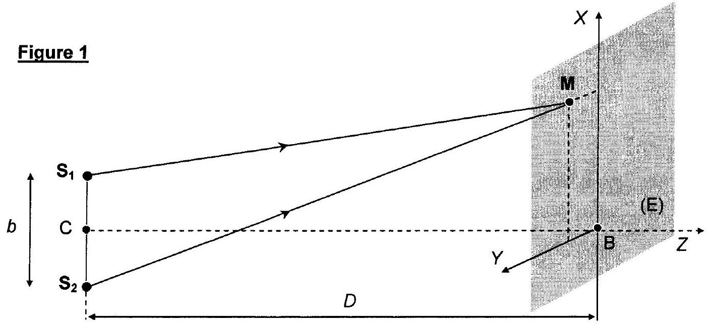
L'écran $(E)$ est maintenant placé perpendiculairement à la droite $S_{1}S_{2}$ en $B$ supposé centre de l'écran (figure 2). II est situé à une distance $D$ du point milieu $C$ entre les deux sources. Un point $M$ du plan d'observation est défini par: $ρ=BM$, avec $D≫b$ et $D≫ρ$.
$\underline{{C2}^{∗}a}$. Démontrer l'expression approchée de la différence de marche $δ_{2/1}(M)=\left(S_{2}M\right)−\left(S_{1}M\right)$ en fonction de b et de l'angle $θ=(\vec{CB},\vec{CM})$.
C2*b. Exprimer l'éclairement $E(θ)$ au point M de l'écran en fonction de $θ,b,λ_{0}$ et $E_{0}$, puis en fonction de $ρ,D,b,λ_{0}$ et $E_{0}$.
$\underline{C2∗c}$. Justifier la forme des franges d'interférences obtenues. L'ordre d'interférence $p(M)$ en $M$ est-il croissant ou décroissant à partir du centre B ? Justifier la réponse.
Figure 2
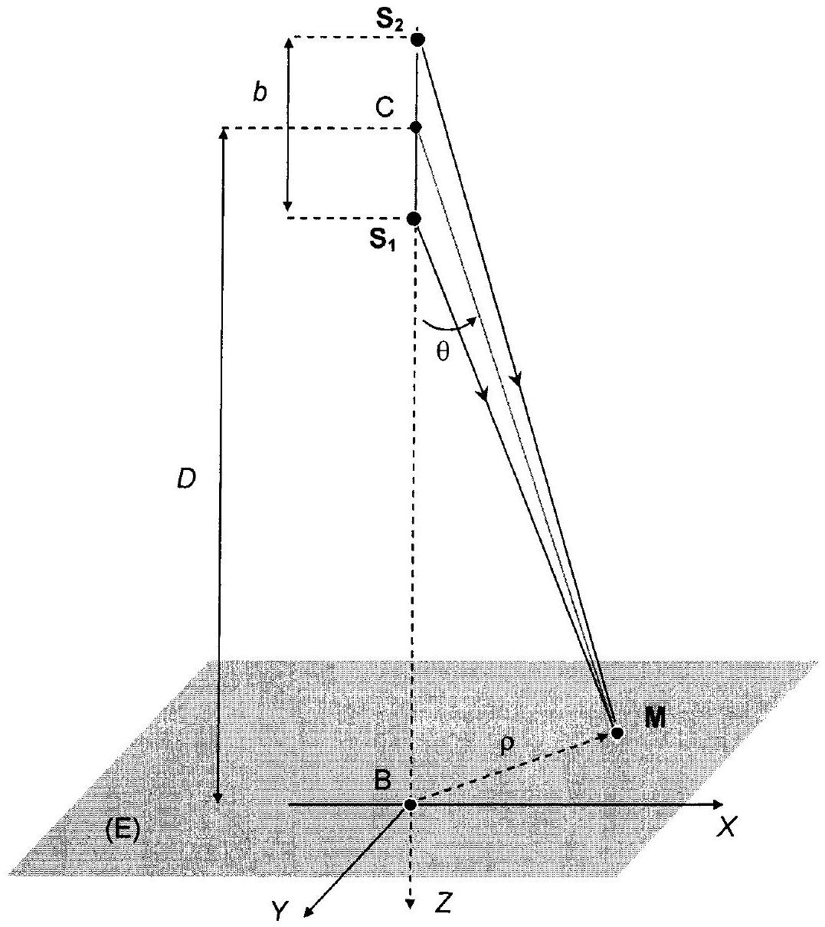
DEUXIEME PARTIE
INTERFEROMETRE DE MICHELSON
Les ondes se propagent dans le vide.
La figure 3 correspond au schéma de principe de l'interféromètre de Michelson. Les miroirs sont réglés de telle sorte que sont observés, par projection à l'aide d'une lentille convergente (L), des anneaux d'interférence circulaires sur le plan d'observation (E). Ce plan est situé dans le plan focal de la lentille (L) ; celle-ci est parfaitement stigmatique, de distance focale image $f^{′}$ et son axe $Oz$ coupe l'écran en B. Posons $OB=D$.
L'interféromètre supposé idéal est constitué :
- d'une lame semi-réfléchissante dite séparatrice $\left(S_{p}\right)$ qui réfléchit la moitié de la lumière qu'elle reçoit ; l'origine $O$ du repère est centrée sur la séparatrice qui fait un angle invariable de $π/4$ avec les axes Ox et Oz ; les déphasages introduits par la séparatrice ne sont pas pris en compte car ils sont compensés par une lame compensatrice (non représentée sur la figure 3) réglée parallèlement à la séparatrice.
- de deux miroirs réglables $\left(M_{1}\right)$ et $\left(M_{2}\right)$ parfaitement plans, perpendiculaires au plan de la figure et dont les orientations fixes font un angle égal à $π/4$ par rapport à l'orientation de la lame séparatrice $\left(S_{p}\right)$; le miroir $\left(M_{1}\right)$ est susceptible de subir un mouvement de translation parallèlement à la direction Oz alors que le miroir $\left(M_{2}\right)$ reste fixe, la distance qui le sépare de l'origine $O$ est notée $L_{0}$.
Seules seront considérées des ondes ayant été réfléchies une et une seule fois sur la lame séparatrice. A partir de la situation de référence où ( $M_{1}$ ) est confondu avec l'image de ( $M_{2}$ ) par la séparatrice ( $S_{p}$ ), le miroir ( $M_{1}$ ) subit une translation de longueur e comptée positivement si le miroir s'éloigne de la séparatrice.
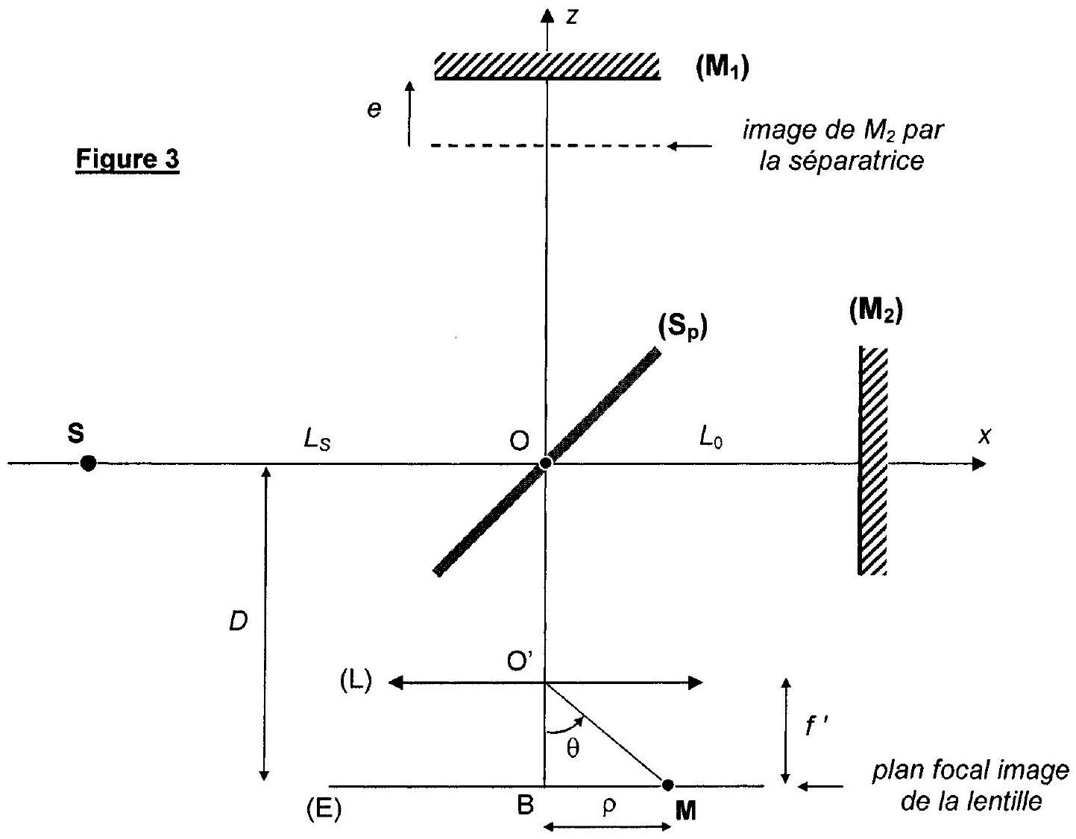
D / Anneaux d'égale inclinaison
L'éclairement obtenu sur l'écran en occultant l'une des deux sources est noté $E_{0}$.
La source ponctuelle $S$ monochromatique, de longueur d'onde $λ_{0}$, est placée à la distance finie $L_{S}=SO$ de la séparatrice. Le système optique constitué de $\left(S_{p}\right),\left(M_{1}\right)$ et $\left(M_{2}\right)$ donne deux images $S_{1}$ et $S_{2}$ de la source $S$. $S_{1}$ correspond aux rayons qui rencontrent ( $M_{1}$ ) et $S_{2}$ aux rayons qui rencontrent ( $M_{2}$ ).
La lentille (L) est stigmatique et n'introduit aucune différence de marche.
D1*a. Préciser les coordonnées de $S_{1}$ et $S_{2}$ dans le repère $Oxz$. En déduire la distance $S_{1}S_{2}$ en fonction de e.
D1*b. La distance qui sépare les points $M$ et $B$ sur l'écran ( $E$ ) est notée $ρ=BM$. Avec la condition $ρ≪f^{′}$, exprimer la différence de marche $δ_{1/2}(M)=\left(S_{1}M\right)−\left(S_{2}M\right)$ en fonction de e et de l'angle $θ=\left(\vec{O^{′}B},\vec{O^{′}M}\right)$, puis en fonction de $ρ$, e et $f^{′}$. Illustrer la démonstration par un schéma explicatif faisant apparaître $S_{1},S_{2},(L)$ et $(E)$.
Déterminer, en fonction de e , la différence de marche $Δ=δ(B)$ obtenue en B pour $ρ=0$.
D2*a. Exprimer l'éclairement $E(ρ)$ obtenu en $M$ en fonction de $ρ,e,f^{′},λ_{0}$ et $E$. En déduire que la figure d'interférence projetée sur (E) est constituée d'anneaux concentriques centrés sur B.
D2*b. Le centre B des anneaux correspond à un maximum d'intensité. Quel est l'ordre d'interférence $p_{0}$, supposé entier, au centre des anneaux? Déterminer le rayon $ρ_{k}$ du $k^{\text{ième }}$ anneau brillant compté à partir du centre en fonction de $e,f^{′},λ_{0}$ et de son ordre d'interférence $p_{k}$.
D2*C. Exprimer k en fonction de $p_{0}$ et $p_{k}$; en déduire l'expression de $ρ_{k}$ en fonction de $e,f^{′},λ_{0}$ et $k$. Déterminer $ρ_{k}$ en fonction de $k$ et de $ρ_{1}$, le rayon du premier anneau compté à partir du centre.
D2*d. Quel est le phénomène observé sur l'écran quand l'interféromètre est réglé au contact optique (c'est-à-dire quand $e=0$ ) ?
Décrire, en la justifiant, l'évolution des anneaux lorsque la valeur de l'épaisseur e de la lame d'air est progressivement augmentée :
- les anneaux semblent-ils "entrer" ou "sortir" du centre ?
- y a-t-il un nombre croissant ou décroissant d'anneaux visibles sur l'écran?
$\underline{D2^{∗}e\text{. Une lame à faces parallèles d'indice }n_{\text{lame }}\text{ et d'épaisseur }e_{\text{lame }}=8μ m\text{ est ajoutée devant }}$ et parallèlement au miroir mobile ( $M_{1}$ ). Pour une source monochromatique de longueur d'onde $λ_{0}=500 nm$, un brusque déplacement de 16 anneaux brillants au centre est alors observé. Evaluer numériquement l'indice de la lame nlame.
D3. Est-il indispensable, dans ce montage, de placer l'écran (E) dans le plan focal de la lentille (L) pour observer des interférences ?
En serait-il de même si une source étendue incohérente était utilisée?
E / Analyse d'interférogrammes
Le miroir ( $M_{1}$ ) est mobile entre $e=0$ et $e=L_{\text{max }}\left(L_{\text{max }}>0\right)$.
Un détecteur ponctuel est placé au centre B du système d'anneaux. II délivre un signal électrique u (4) proportionnel à l'éclairement qu'il reçoit; ce signal dépend de la différence de marche $Δ$.
L'accroissement de e par translation du miroir ( $M_{1}$ ) entraîne une variation du chemin optique en $B$ de $Δ=0$ à $Δ=Δ_{max}$ et, par conséquent, un défilement des anneaux. Le déplacement de ( $M_{1}$ ) est contrôlé par un dispositif informatique qui enregistre dans le même temps l'éclairement & (A) en B. On appelle interférogramme $E(Δ)$ l'enregistrement de l'évolution de l'éclairement $E$ en fonction de $Δ$.
L'éclairement obtenu sur l'écran en occultant l'une des deux sources est noté $E_{0}$.
1）Source monochromatique idéale
L＇interféromètre est éclairé par une source ponctuelle，monochromatique，de longueur d＇onde $λ_{0}$ et de pulsation $ω_{0}$ ．
E1＊a．Exprimer l＇éclairement $C(Δ)$ en fonction de $Δ,ω_{0},C_{0}$ et de la célérité de la lumière c ．
E1＊b．Représenter l＇interférogramme $C(Δ)$ en fonction de $Δ$ et indiquer ses paramètres caractéristiques．
Justifier qu＇au cours du déplacement du miroir $\left(M_{1}\right)$ à la vitesse constante $V$ ，un scintillement de fréquence $v$ proportionnelle à $V$ est visible au centre $B$ des anneaux．
Ce scintillement est détecté au moyen d＇une photodiode．
2）Source délivrant deux ondes de pulsations voisines
La source émet，avec la même intensité，deux ondes monochromatiques de pulsations $ω_{1}$ et $ω_{2}$ voisines de la pulsation moyenne $ω_{0}=\frac{1}{2}\left(ω_{1}+ω_{2}\right)$ ，avec $δω=\left(ω_{2}−ω_{1}\right)≪ω_{0}$ ．
E2＊a．Déterminer l＇éclairement $E(Δ)$ en fonction de $Δ,ω_{0},E_{0},c$ et de l＇écart $δω=ω_{2}−ω_{1}$ ．
Montrer que son expression diffère de l＇éclairement de la question $E_{1}^{∗}$ a précédente par le facteur $γ(Δ)$ appelé degré de cohérence temporelle qui sera précisé．
E2＊b．Exprimer le contraste $C(Δ)$ des franges d＇interférence．Représenter $E(Δ)$ en fonction de $Δ$ ，en indiquant les paramètres caractéristiques de l＇interférogramme．
Lors du déplacement du miroir（ $M_{1}$ ），le contraste varie périodiquement et s＇annule en des points dits＂points d＇anticoïncidence＂；il y a alors brouillage de la figure d＇interférence．
L＇interféromètre est éclairé par une lampe à vapeur de sodium de longueur d＇onde moyenne $λ_{0}=600 nm$（valeur adoptée pour faciliter les calculs）．Lors de la translation du miroir（ $M_{1}$ ），un éclairement uniforme de l＇écran est observé－il correspond à une anticoïncidence－pour deux valeurs successives de l＇épaisseur e de la lame d＇air obtenue entre（ $M_{1}$ ）et l＇image de（ $M_{2}$ ）par la séparatrice．Entre ces deux annulations de la visibilité des franges， 1000 scintillements sont comptabilisés par la photodiode en $B$ ．
E2＊c．Déterminer numériquement l＇écart $δλ$ entre les deux longueurs d＇onde du doublet ainsi que $δe$ ，la longueur de déplacement du miroir $\left(M_{1}\right)$ ．
3）Source à profil rectangulaire
Pour simplifier les calculs，la source lumineuse est supposée présenter un spectre rectangulaire de largeur spectrale $δω$ ．L＇intensité véhiculée dans chaque bras du Michelson， indépendamment l＇un de l＇autre，s＇écrit：d⿱⿰㇒一也 $=\frac{E_{0}}{δω}dω$ si $ω∈\left[ω_{0}−\frac{δω}{2},ω_{0}+\frac{δω}{2}\right]$ et elle est nulle partout ailleurs．
E3＊a．Déterminer，par un calcul intégral，l＇éclairement $E(Δ)$ en fonction de $Δ,ω_{0},E_{0}$ ，c et $δω$ ．
Quelle est l＇expression du degré de cohérence temporelle $γ(Δ)$ ？
E3＊b．Exprimer de contraste $E(Δ)$ des franges d＇interférence．Représenter $E(Δ)$ dans le cas où $δω≪ω_{0}$ ．Indiquer les paramètres caractéristiques de l＇interférogramme．
E3＊c．Montrer que les franges d＇interférence restent bien contrastées tant que $Δ$ vérifie la relation ：$|Δ|≤Δ_{c}$ ．Exprimer $Δ_{c}$ en fonction de c et $δω$ ，puis en fonction de $λ_{0}$ et $δλ$ ．
$Δ_{c}$ est appelé longueur de cohérence．
Chaque train d'ondes possède une phase à l'origine $φ_{S}$ aléatoire au cours du temps. II est limité dans le temps par sa durée de cohérence $τ_{c}$ et dans l'espace par sa longueur de cohérence $Δ_{c}=cτ_{c}$.
E3*d. Précisez la signification de $Δ_{c}$ et commenter la condition d'interférences $|Δ|≤Δ_{c}$.
L'interféromètre de Michelson est éclairé par une lampe basse pression de longueur d'onde moyenne $λ_{0}=600 nm$ et de largeur de raie $δλ={10}^{−2} nm$.
E3*e. Evaluer sa longueur de cohérence. Répondre à cette même question dans le cas d'un laser de longueur d'onde $λ_{0}=600 nm$ et dont la largeur de raie vaut $δλ={10}^{−6} nm$. Que dire de la longueur de cohérence d'une source parfaitement monochromatique? Commenter.
F / Analyse spectrale de l'interférogramme
Partant de l'interférogramme, un système informatique calcule numériquement la transformée $F(ω)$ de l'éclairement $C(Δ)$. Cette transformée est définie par l'intégrale :
$$F(ω)=\int_{0}^{4_{max}}{ }E(Δ)cos⁡\left(\frac{ωΔ}{c}\right)dΔ$$
F1*a. Calculer $F(ω)$ dans le cas d'une source idéale monochromatique de pulsation $ω_{0}$ :
$$E(Δ)=E_{0}\left[1+cos⁡\left(\frac{ω_{0}Δ}{c}\right)\right]$$
Représenter l'allure de la courbe $F(ω)$. Montrer qu'elle présente trois pics dont vous préciserez :
- les amplitudes en fonction de $E_{0}$ et $Δ_{max}$;
- la largeur $δω_{\text{base }}$ de leurs bases (voir annexe) en fonction de $Δ_{max}$ et de c .
Que devient $F(ω)$ lorsque $Δ_{max}$ devient très grand?
F1*b. En déduire, sans calcul, l'allure de la courbe $F(ω)$ obtenue pour une source émettant deux ondes de pulsations $ω_{1}$ et $ω_{2}$ voisines de la pulsation moyenne $ω_{0}$ et de même intensité ( $ω_{2}>ω_{1}$ ).
Un spectromètre a pour fonction de séparer deux radiations de pulsations voisines $ω_{1}$ et $ω_{2}$. II permet d'accéder à ces pulsations, de mesurer leur écart fréquentiel $δω_{R}=\left(ω_{2}−ω_{1}\right)$ ainsi que les intensités relatives des deux radiations. Le paramètre le plus important pour caractériser cet appareil est son pouvoir de résolution : il estime la capacité du spectromètre à séparer deux pulsations très voisines.
Le critère "d'éloignement" adopté pour évaluer l'ordre de grandeur de la limite de résolution du spectromètre est le critère de Rayleigh : le plus petit écart mesurable est obtenu lorsque deux pics de deux radiations différentes sont distants d'une demi-largeur de base (voir annexe), autrement dit lorsque le maximum principal de l'un correspond à la première annulation de l'autre.
F1*c. Estimer le plus petit écart spectral $Δω_{R}=ω_{2}−ω_{1}$ qui puisse être observé par ce dispositif en fonction de $c$ et $Δ_{\text{max }}$.
Le pouvoir de résolution $R$ du spectromètre est défini par : $R=\frac{ω_{0}}{Δω_{R}}$.
F2. Montrer que le pouvoir de résolution $R$ du spectromètre est fixé par le nombre $N_{max}$ de maxima d'intensité enregistrés par le détecteur lors de la course finie de l'interféromètre. Commenter.
TROISIEME PARTIE
DOUBLE INTERFEROMETRE DE MICHELSON : LAMBDAMETRE
Le lambdamètre (figure 4) a été élaboré pour mesurer rapidement la longueur d'onde d'un laser stabilisé. II se présente comme un double interféromètre de Michelson qui compare la longueur d'onde inconnue d'un laser stabilisé avec la longueur d'onde connue d'un laser de référence : le laser Hélium-Néon stabilisé sur la raie d'absorption "i" de l'iode à $λ_{0}=632,8 nm$.
Le lambdamètre ne nécessite qu'une séparatrice ( $S_{p}$ ), deux coins de cube identiques et un miroir réglable ( $M$ ). Tous les angles de réflexion sont égaux à $π/4$.
Les "coins de cube" sont des réflecteurs qui ont la propriété de renvoyer la lumière dans la même direction que celle de réception. Ils sont en verre d'indice $n=1,5$ et les trois angles au sommet font chacun ${90}^{∘}$ avec une précision meilleure que la seconde d'arc. Un rayon lumineux tombant sur une des trois faces du coin va se réfléchir trois fois successivement et donc se décaler faiblement en position pour ressortir parallèlement à sa direction incidente.
Le coin de cube 2 est mobile, il se déplace verticalement dans une enceinte où le vide est réalisé. II est suffisamment lourd pour rendre les frottements négligeables lors de la translation. II est attaché à la poulie d'un moteur pas à pas par l'intermédiaire d'un fil et guidé dans un tube en inox. Les concepteurs ont cherché à se rapprocher le plus possible de la chute libre.
Les longueurs de cohérence du laser étalon et du laser $CO_{2}$ stabilisé sont respectivement de l'ordre de 300 m et 30 km .
Figure 4
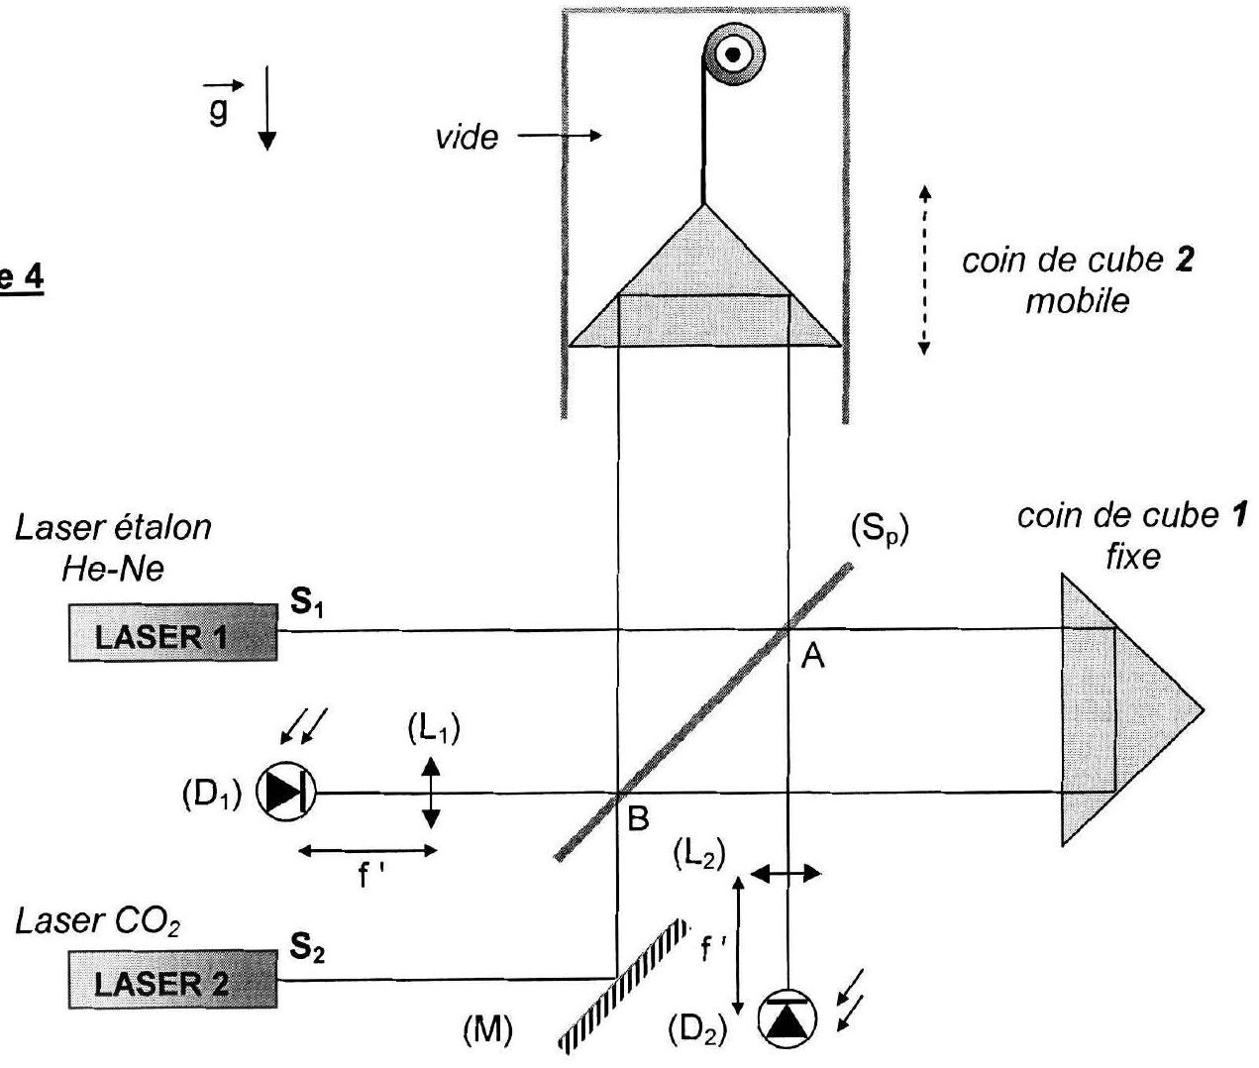
Données: $3160556×0,6328=2 ; \sqrt{0,2}=0,45$
G1
a. Le rayon issu du laser 1 arrive en A sur la lame semi-réfléchissante : représenter sur un schéma les chemins optiques des deux rayons qui vont interférer.L'anneau central de la figure d'interférences est détecté par la photodiode ( $D_{1}$
).G1b. Le rayon issu du laser 2 arrive en B sur la lame semi-réfléchissante : représenter sur un schéma les trajets optiques des deux rayons qui vont interférer.
L'anneau central de la figure d'interférences est détecté par la photodiode ( $D_{2}$ ).
G1*c. Comparer les différences de marche pour les lasers 1 et 2 respectivement aux centres $\left(D_{1}\right)$ et $\left(D_{2}\right)$ des deux figures d'interférences.
Le laser 1 est le laser étalon de longueur d'onde $λ_{4}=632,8 nm$. Le laser 2 est un laser ${CO}_{2}$ stabilisé dont la longueur d'onde $λ_{2}$ est à déterminer. Lors de la chute du coin de cube 2 , un compteur évalue à $p_{1}=3160556$ le nombre de scintillements détectés par ( $D_{1}$ ) et, dans le même temps, $p_{2}=188679$ scintillements sont détectés par ( $D_{2}$ ).
G2. A l'aide de ces mesures, évaluer $λ_{2}(enμm)$.
G3. Citer deux avantages de l'utilisation des coins de cubes pour le fonctionnement du lambdamètre. Pourquoi le vide a-t-il été établi sur la longueur de déplacement du coin de cube? Commenter le pouvoir de résolution du double interféromètre ainsi constitué.
G4. Calculer la hauteur de chute e du coin de cube mobile. Comparer à la longueur de cohérence des lasers et commenter.
G5. Déterminer la durée $t_{\text{chute }}$ de la chute supposée libre du coin de cube, sachant que l'intensité du champ de pesanteur est $g=10 m.s^{−2}$. Commenter.
C6. Le comptage des franges s'effectue à la frange près. En considérant que la longueur d'onde étalon $λ_{1}$ est connue sans incertitude, indiquer l'incertitude relative sur l'évaluation de $λ_{2}$. Commenter.
ANNEXES
Formules trigonométriques :
$$\begin{matrix} & cos⁡a+cos⁡b=2cos⁡\left[\frac{a+b}{2}\right]cos⁡\left[\frac{a−b}{2}\right] \\ & sin⁡a−sin⁡b=2cos⁡\left[\frac{a+b}{2}\right]sin⁡\left[\frac{a−b}{2}\right] \\ & 2cos⁡a⋅cos⁡b=cos⁡(a+b)+cos⁡(a−b)\end{matrix}$$
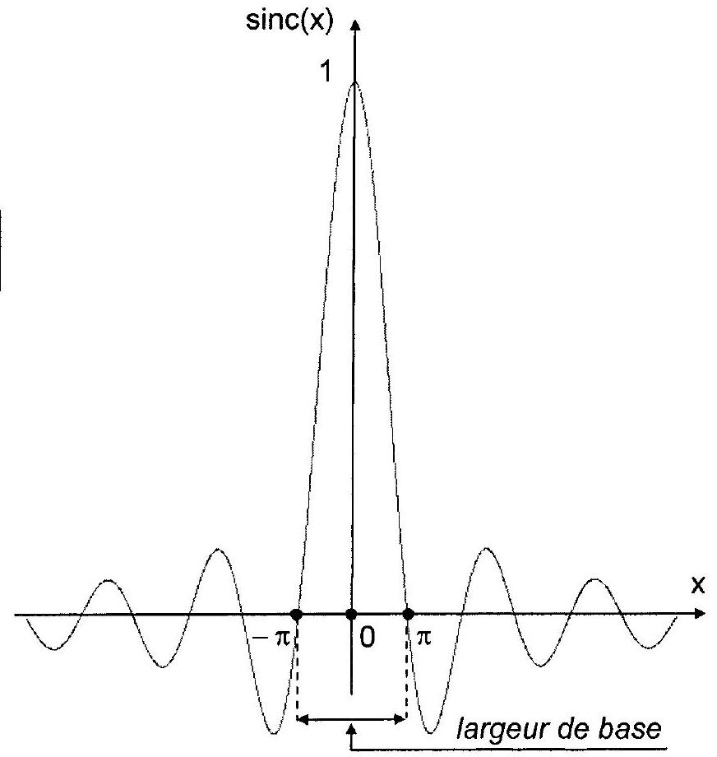
FIN DE L'EPREUVE

